Bazy danych

Dokumentacja Projektu

pt.: „Sklep muzyczny”

|  |  |
| --- | --- |
| **Data wykonania**: 14.01.2020 | **Grupa**: L03  Miłosz Stączek |

Spis treści

Wstęp teoretyczny 3

1. Cel i założenia projektu 4

2. Wstępny opis projektu 4

3. Wykorzystane technologie 5

4. Diagram związków encji bazy danych 6

5. Opis tabel bazy danych i ich funkcji 7

6. Funkcje bazy danych realizowanych przez SQL 8

# Wstęp teoretyczny

Baza danych jest to zbiór uporządkowanych informacji przechowywanych w systemie komputerowym. Bazą danych steruje się za pomocą Systemu zarządzania bazami danych (DBMS). DBMS stanowi interfejs między bazą danych a jego użytkownikami. Dane zawarte   
w bazie danych, system DBMS oraz powiązane z nimi aplikacje tworzą system bazodanowy. Dane umieszczane są w wierszach i kolumnach tabel, co umożliwia łatwiejsze zarządzanie danymi, ich wyszukiwanie oraz modyfikowanie. Większość baz danych wykorzystuje język strukturalny SQL (Structured Query Language) do tworzenia zapytań do bazy. Rozróżnia się kilka typów baz danych m.in. relacyjne, obiektowe, rozproszone.

# Cel i założenia projektu

Celem projektu było przedstawienie zakresu i tematyki projektu, zagadnień związanych   
z tematem, określenie funkcji bazy danych oraz ich priorytetu, wybór narzędzi i technologii do realizacji projektu. Prezentacja opisu tabel bazy danych oraz prezentacja Diagramu związków encji. Implementacja bazy danych, prezentacja jej funkcjonalności oraz funkcji realizowanych przez SQL, dostarczenie repozytorium wraz z dokumentacją projektu.

# Wstępny opis projektu

Tematem projektu będzie system obsługujący stacjonarny sklep muzyczny sprzedający sprzęt oraz albumy muzyczne. System będzie się zajmował przechowywaniem danych personalnych klientów, pracowników jak również ich adresy. System będzie pozwalał na dodawanie, usuwanie i modyfikację danych osobistych klientów i pracowników. Możliwe będzie przypisywanie klientom zakupionych przez nich towarów, klienci mogą podać swoje dane personalne jednak nie muszą tego robić aby zakupić dany produkt. System będzie przede wszystkim przypisywał odpowiednie informacje dotyczące tego jaki produkt został kupiony i w jakiej ilości, ile danego towaru pozostało dostępne na magazynie oraz jaki pracownik sprzedał dany towar. Tabele które planuję umieścić w projekcie: klienci, pracownicy, produkty, adresy, sprzedaz. Będzie to relacyjna baza danych. Będę korzystał   
z narzędzia phpMyAdmin do stworzenia i obsługi systemu zarządzania bazami danych MySQL.

# Wykorzystane technologie

W projekcie wykorzystano darmowy pakiet XAMPP do postawienia serwera oraz obsługi phpMyAdmin. Jest to wieloplatformowy, zintegrowany pakiet, składający się głównie   
z serwera Apache, bazy danych MySQL i interpreterów dla skryptów napisanych w PHP   
i Perlu. Pakiet jest wydawany na licencji GNU jako darmowy serwer WWW do obsługi dynamicznych stron. Obecnie XAMPP jest dostępny na cztery platformy: Microsoft Windows, Linux, Sun Solaris oraz OS X.

phpMyAdmin jest to narzędzie pozwalające w łatwy sposób zarządzać bazą danych, napisane w języku PHP wydawane na licencji GNU. Prace nad phpMyAdmin rozpoczął Tobias Ratschiller w 1998 roku, autor jednak zawiesił prace nad programem i projekt został przejęty przez trzech innych programistów i we wrześniu 2000 roku doczekał się wydania kolejnej wersji. Od tego czasu program jest nieprzerwanie rozwijany.

MySQL jest to system zarządzania relacyjnymi bazami danych, rozwijany obecnie przez firmę Oracle. MySQL sprawdza się zarówno dla małych jak i dużych projektów, jest dobrze zoptymalizowany pod kątem szybkości oraz jest łatwy w użytkowaniu, używa standardowego języka SQL. Dane przechowywane są w kolumnach i wierszach tabel połączonych relacjami.

# Diagram związków encji bazy danych

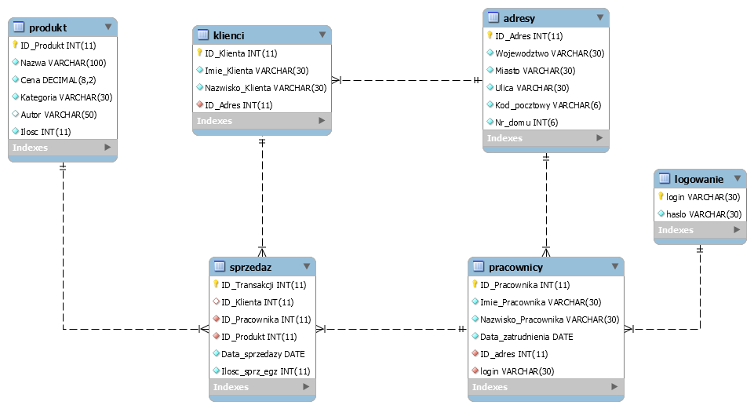

Rysunek Diagram Związków encji

# Opis tabel bazy danych i ich funkcji

1. Klienci - Tabela "Klienci" odpowiedzialna jest za przechowywanie informacji o klientach, którzy byli chętni do podania swoich danych osobowych. Imię, Nazwisko i Adres jako klucz obcy. Każdy klient, który podał dane musi mieć przypisany adres.
2. Login – Tabela „login” zawiera loginy oraz hasła pracowników pracujących w sklepie, każdy użytkownik musi posiadać unikalny login.
3. Pracownicy - Tabela "Pracownicy" przechowuje informacje o pracownikach pracujących w danym sklepie. Imię, Nazwisko, Adres jako klucz obcy oraz datę zatrudnienia. Każdy pracownik musi mieć przypisany adres.
4. Adresy - Tabela "Adresy" przechowuje adresy klientów i pracowników. Adres przypisywany jest do Klienta lub Pracownika. Zawiera pola województwo, miasto, ulica, kod_pocztowy, nr_domu.
5. Sprzedaz - Tabela "Sprzedaz" zawiera dane łączące Pracownika, Produkt który został sprzedany, ewentualnego klienta (jeśli ten zgodził się podać swoje dane), datę sprzedaży oraz ilość sprzedanych egzemplarzy danego produktu. Tabela ma za zadanie gromadzić informacje o tym ile jakich produktów zostało sprzedanych o jakim czasie.
6. Produkt - Tabela "Produkt" zawiera informacje o produkcie, jego nazwę, kategorię do której należy produkt, ewentualnego autora danego produktu (jeśli ten istnieje np. autor książki) , cenę produktu oraz ilość dostępnych egzemplarzy danego produktu.

# Funkcje bazy danych realizowanych przez SQL

1. Funkcja wyszukująca gitary

SELECT * FROM produkt

WHERE produkt.Nazwa LIKE '%gitara%';

Funkcja wyświetli informacje o wszystkich rekordach z tabeli produkt które w nazwie zawierają słowo gitara.



Rysunek Wszystkie pola z gitarą w nazwie

1. Funkcja modyfikująca nazwę konkretnego produktu

UPDATE produkt SET nazwa ='Whitestar'

WHERE produkt.ID_Produkt=1;

Funkcja która modyfikuje podaną wartość pola (w tym przypadku pole „nazwa”), dla rekordu w którym spełniony jest podany warunek (w tym przypadku rekord z ID =1).

1. Funkcja usuwająca konkretny rekord

DELETE FROM produkt WHERE ID_Produkt='3';

Funkcja usuwa podany rekord z podanej tabeli. W tym przypadku usuwany jest rekord z tabeli „produkt” z ID równym 3.

1. Funkcje dodająca klienta i pracownika

INSERT INTO adresy(ID_Adres,Wojewodztwo,Miasto,Ulica,Kod_pocztowy,Nr_domu)

VALUES (8,'Podkarpackie','Jaslo','Robotnicza','32-144','13');

INSERT INTO klienci (ID_Klienta,Imie_Klienta,Nazwisko_Klienta,ID_Adres)

VALUES (3,'Przemyslaw','Pioro', 8);

Funkcja dodaje nowy rekord do tabeli adresy uzupełniając podane pola (ID_Adres, Wojewodztwo, Miasto, Ulica, Kod_pocztowy, Nr_domu) podanymi wartościami   
(8, Podkarpackie, Jaslo, Robotnicza, 32-144, 13)Następna funkcja dodaje nowy rekord do tabeli klienci uzupełniając pola w taki sam sposób jak poprzednia.

INSERT INTO logowanie VALUES ('login5', 'haslo5');

INSERT INTO adresy (ID_Adres,Wojewodztwo,Miasto,Ulica,Kod_pocztowy,Nr_domu)

VALUES (7,'Podkarpackie','Przemysl','Parkowa','36-654','54');

INSERT INTO pracownicy (ID_Pracownika,Imie_Pracownika,Nazwisko_pracownika, Data_zatrudnienia, id_adres, login)

VALUES (5'Kazimierz', 'Zajac', '2020/01/01',7,'login5');

Funkcja rejestruje nowego pracownika, aby to zrobić należy najpierw podać jego login i hasło do systemu. Później funkcja dodaje adres pracownika, a następnie należy podać dane pracownika.

1. Funkcja wypisująca adresy klientów i pracowników

SELECT klienci.Imie_Klienta, klienci.Nazwisko_Klienta, adresy.Miasto, adresy.Ulica, adresy.Nr_domu

FROM klienci

INNER JOIN adresy ON klienci.ID_Klienta = adresy.ID_Adres

ORDER BY klienci.Nazwisko_Klienta asc;

Funkcja, która wypisuje z bazy danych imię i nazwisko klienta z tabeli „klienci” a także informacje na temat adresu zamieszkania (miasto, ulica, nr domu) z tabeli „adresy”. Funkcja sortuje alfabetycznie po nazwisku klienta.

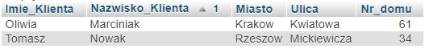

Rysunek Spis klientów wraz z ich miejscem zamieszkania

SELECT pracownicy.Imie_Pracownika, pracownicy.Nazwisko_Pracownika, adresy.Miasto, adresy.Ulica, adresy.Nr_domu

FROM pracownicy

INNER JOIN adresy ON pracownicy.ID_adres = adresy.ID_Adres

ORDER BY pracownicy.Nazwisko_Pracownika asc;

Funkcja wypisująca informacje o pracownikach oraz ich adresy.

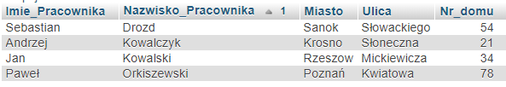

Rysunek Spis pracowników wraz z ich adresem zamieszkania

1. Funkcja wyświetlająca raport ze sprzedaży

SELECT

sprzedaz.ID_Transakcji AS ID, produkt.Nazwa,

CONCAT (klienci.Imie_Klienta ,' ', klienci.Nazwisko_Klienta) AS 'Klient',

CONCAT (pracownicy.Imie_Pracownika ,' ', pracownicy.Nazwisko_Pracownika) AS 'Pracownik',

sprzedaz.Data_sprzedazy,

sprzedaz.Ilosc_sprz_egz AS Ilosc,

CASE WHEN klienci.ID_Klienta IS NOT NULL

THEN

((produkt.Cena * sprzedaz.Ilosc_sprz_egz) * 0.9)

ELSE

(produkt.Cena * sprzedaz.Ilosc_sprz_egz)

END AS Wartosc

FROM sprzedaz

INNER JOIN produkt ON sprzedaz.ID_Produkt = produkt.ID_Produkt

LEFT JOIN klienci ON sprzedaz.ID_Klienta = klienci.ID_Klienta

INNER JOIN pracownicy ON sprzedaz.ID_Pracownika = pracownicy.ID_Pracownika

ORDER BY ID_Transakcji ASC;

Funkcja wyświetla wszystkie przeprowadzone transakcje. Wyświetlana jest nazwa zakupionego produktu, klient, który zakupił dany towar (o ile ten zgodził się podać swoje dane osobowe i figuruje w systemie). Pracownik który przeprowadził daną transakcję, datę sprzedaży, ilość sztuk sprzedanego towaru oraz wartość końcową danej transakcji. Funkcja liczy końcową wartość mnożąc ilość zakupionych sztuk przez cenę jednostkową danego towaru. Jeśli transakcji dokonał klient który figuruje w systemie zostanie mu naliczony rabat w wysokości 10% od ceny końcowej. Funkcja sortuje po ID transakcji

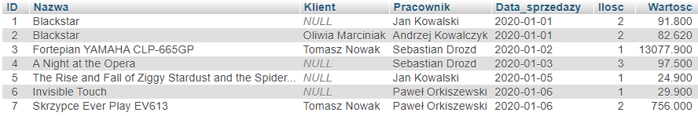

Rysunek Raport ze sprzedaży

1. Funkcja zliczająca wartości zamówień dla poszczególnych klientów

SELECT

COUNT(sprzedaz.ID_Transakcji) AS Ilosc_Transakcji,

CONCAT (klienci.Imie_Klienta, ' ' ,klienci.Nazwisko_Klienta) AS 'Klient',

SUM(produkt.Cena * sprzedaz.Ilosc_sprz_egz * 0.9) AS Wartosc

FROM sprzedaz

INNER JOIN produkt ON sprzedaz.ID_Produkt = produkt.ID_Produkt

INNER JOIN klienci ON sprzedaz.ID_Klienta = klienci.ID_Klienta

GROUP BY klienci.ID_Klienta

ORDER BY klienci.ID_Klienta;

Funkcja zlicza ile transakcji wykonał dany klient, wyświetla jego imię i nazwisko oraz wartość całkowitą jego dotychczasowych transakcji. Transakcje anonimowe nie zostają uwzględnione. Funkcja sortuje po ID klienta.



Rysunek Ilość oraz wartość całkowita transakcji klientów